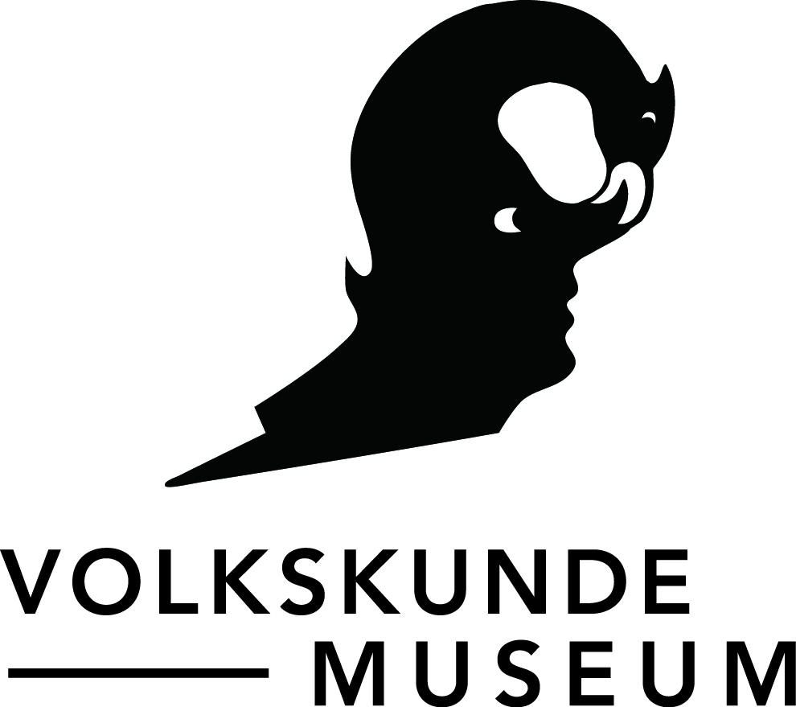
P R E S S E I N F O R M A T I O N

Baum-Zeit!
Vor und nach dem Fest
23.11.2014 – 15.02.2015
Eröffnung: Sa, 22.11.2014, 16.00 Uhr

Spannendes zum Thema Weihnachtsbaum – aus volkskundlicher, forstwirtschaftlicher und ökologischer Sicht! Welche Baumsorten eignen sich, und wie sehen die Tätigkeiten in der Christbaumproduktion aus? Welche Bedeutung hat der Baum als Festelement, und was geschieht mit ihm nach den Feiertagen?
In der Baumschule im Museumsgarten zeigen wir die Entwicklungsstufen vom Setzling zum Verkaufsbaum. Wir beleuchten die Geschichte des Weihnachtsbaumes, seine Rolle im öffentlichen Raum und die Entwicklung zum Symbolträger für eines der wichtigsten Familienfeste im Jahreslauf. Seit wann wird er geschmückt und womit? Wie wird er entsorgt und nachgenutzt?
Die Museumsgäste sehen historische Objekte (zB. Werkzeug für Holzarbeiter und Krippenfiguren) sowie kunsthandwerkliche Originale (Bäume aus Keramik, Glas und Kunststoff) aus den eigenen Museumssammlungen. Die Präsentation umfasst Kreativbereiche für Groß und Klein, die das Thema mit allen Sinnen erlebbar machen. Gestalten Sie Ihren eigenen Weihnachtsschmuck aus Recyclingmaterialien für die Ausstellung oder zum Mitnehmen!
Die Ausstellungsreihe „Sinne und Dinge“ des Volkskundemuseums stellt Sehen, Hören, Riechen, Tasten und Schmecken mit interaktiven Kreativbereichen in das Zentrum ihrer Präsentation. Das Selbstverständliche wird reizvoll, das vermeintlich Bekannte zur Entdeckung. Die Museumsgäste begegnen dabei faszinierenden historischen wie aktuellen Originalobjekten aus den Sammlungen des Hauses.

Sonderausstellung in der Reihe Sinne und Dinge

BAUM-ZEIT! VOR UND NACH DEM FEST

Ausstellungsdauer 22. November 2014 bis 15. Februar 2015
Eröffnung Samstag, 22. November 2014, 16.00 Uhr
Ort Österreichisches Museum für Volkskunde Gartenpalais Schönborn, Laudongasse 15–19,
1080 Wien
___________________________________________________________________________
Direktion Matthias Beitl
Idee, Konzept, Kuratierung Kathrin Pallestrang, Katrin Prankl, Claudia Peschel-Wacha, Maria Seidl, Mona Waldner, Nora Witzmann
(mit Unterstützung von Dagmar Butterweck)
Ausstellungsgestaltung Lisi Breuss, Frederic Soldt
Presse Barbara Lipp
T +43 (1) 406 89 05 51, M +43 (650) 974 23 07,
barbara.lipp@volkskundemuseum.at
Vermittlungsteam Dagmar Czak, Irina Eder, Fabio Gianesi, Stefanie Liener, Sabine Paukner, Katharina Richter-Kovarik, Raffaela Sulzner
__________________________________________________________________________________
Öffnungszeiten Di–So, 10.00–17.00 Uhr, Mo geschlossen außer an Feiertagen 24. und 31. Dezember 2014 von 10.00–15.00 Uhr geöffnet
Schließtage 25. Dezember, 1. Jänner, Ostersonntag, 1. Mai, 1. November,
Bibliothek Di–Fr, 9.00–16.00 Uhr, an Feiertagen geschlossen

Besucherinformation www.volkskundemuseum.at, Facebook
T +43 (0)1 406 89 05 DW 15
Information und Anmeldung
zu Vermittlungsprogramm +43 (0) 1 406 89 05 DW 26, oder kulturvermittlung@volkskundemuseum.at
__________________________________________________________________________________
Eintritt € 5,00
Eintritt ermäßigt € 2,00: StudentInnen bis 27 Jahre, Arbeitslose
€ 3,50: SeniorInnen
€ 4,00: InhaberInnen der Wien Karte
€ 9,00: Familienkarte
Eintritt frei von 0 bis 19 Jahre, für alle am 26. Oktober, Mitglieder des Vereins für Volkskunde, Inhaber der Niederösterreich-Card, InhaberInnen des Kulturpasses, ICOM, Museumsbund Österreich
Führungen jeden Sonntag um 15:00 Uhr, p. P. € 3,-
Führungen auf Anfrage ab 10 Personen p. P. € 3,-
Führungspauschale unter 10 Personen € 30,-

